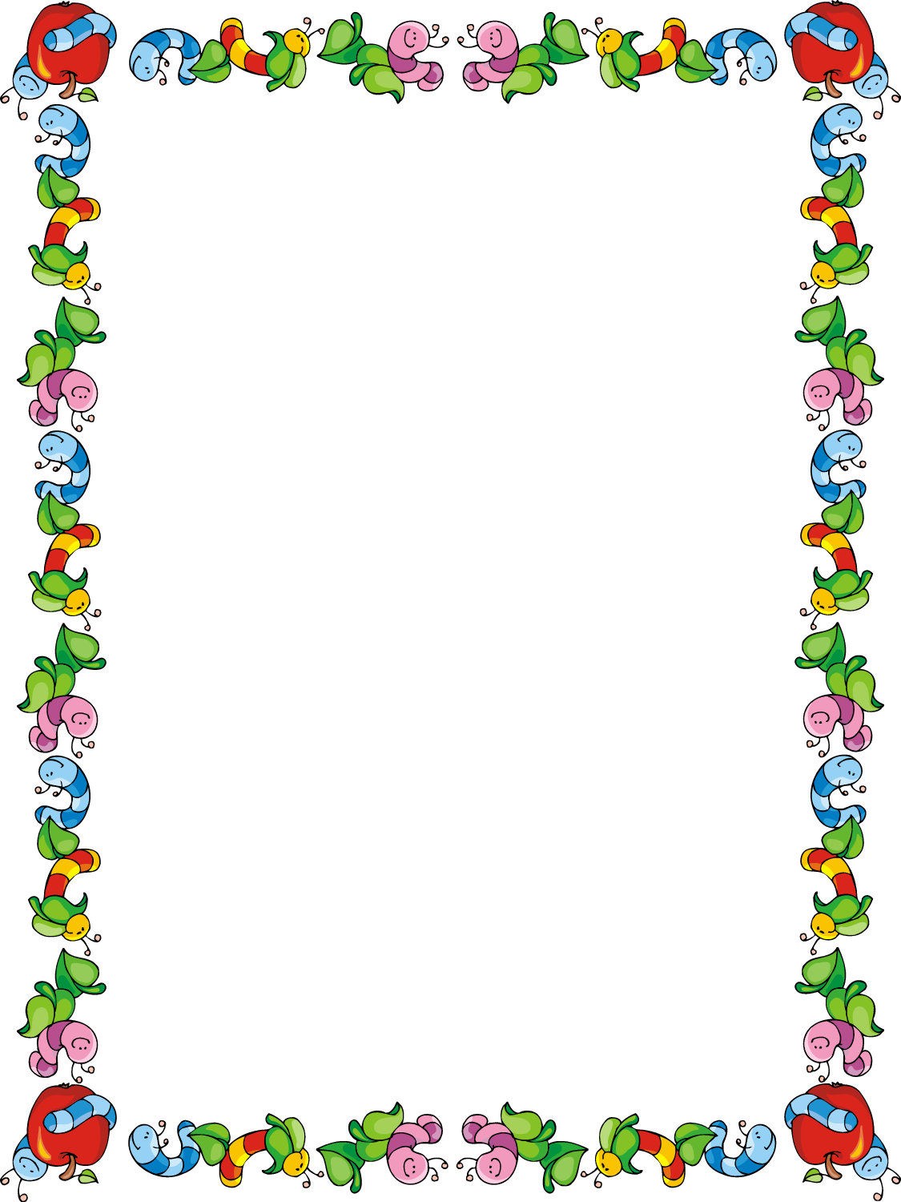

Základná škola s MŠ, Ul. 1.mája č.3, Báhoň

Milí rodičia a budúci piataci,

srdečne Vás pozývame na

ZÁPIS DO 5. ROČNÍKA,

(prestup z inej školy)

ktorý sa uskutoční dňa 11.4.2022

od 15:00 hod. do 17:00 hod.

Zápis je možné absolvovať prezenčne za prítomnosti dieťaťa a zákonného zástupcu.

Elektronickú prihlášku prosíme poslať vopred

do 11.4.2022 do 14:00 hod. ( <http://zsbahon.edupage.org/register/> )

Tešíme sa

na Vás !